Звуковое оборудование
Магнитофон marantz PMD660 | 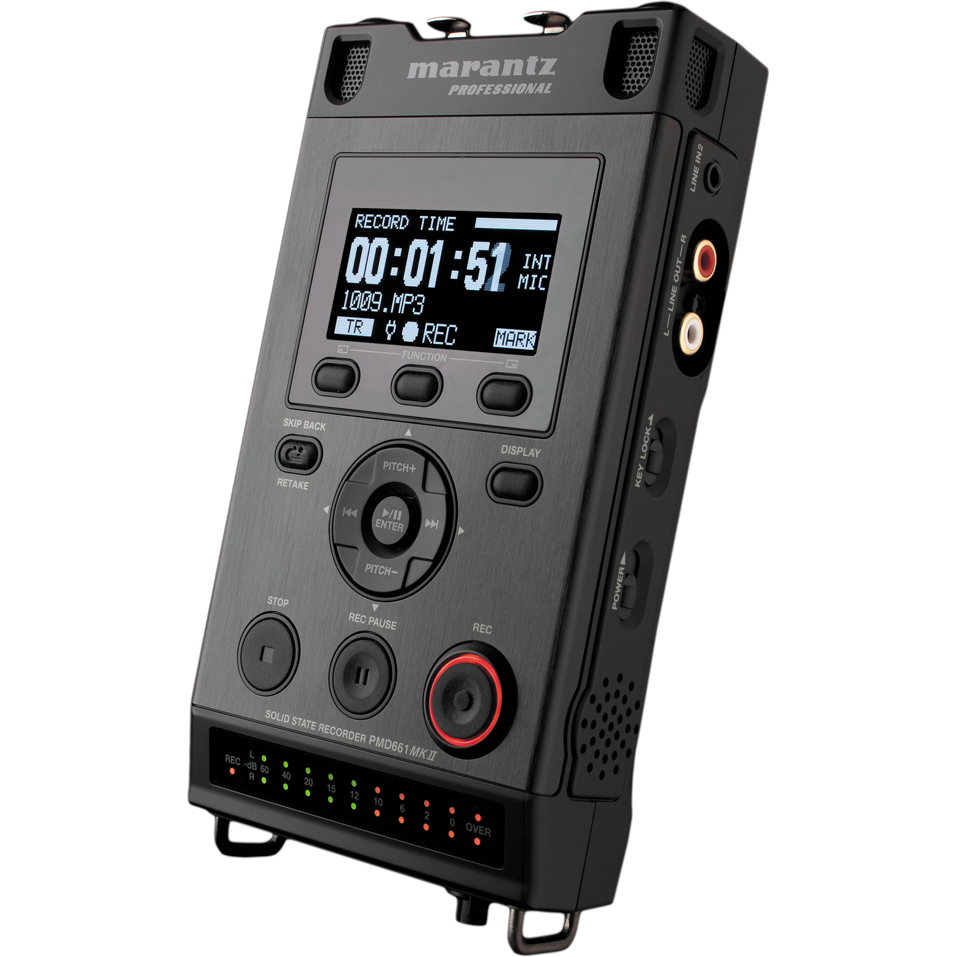
Магнитофон ZOOM H4 | 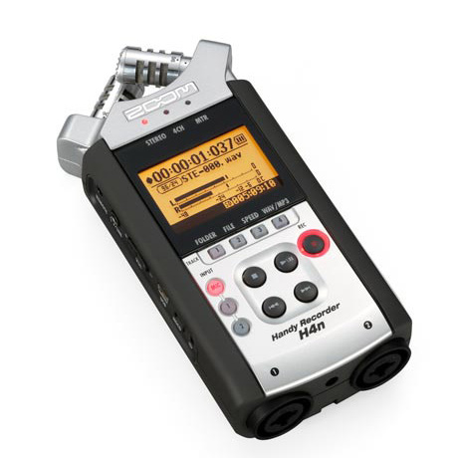
Микрофон Sennheiser K6 ME67 | 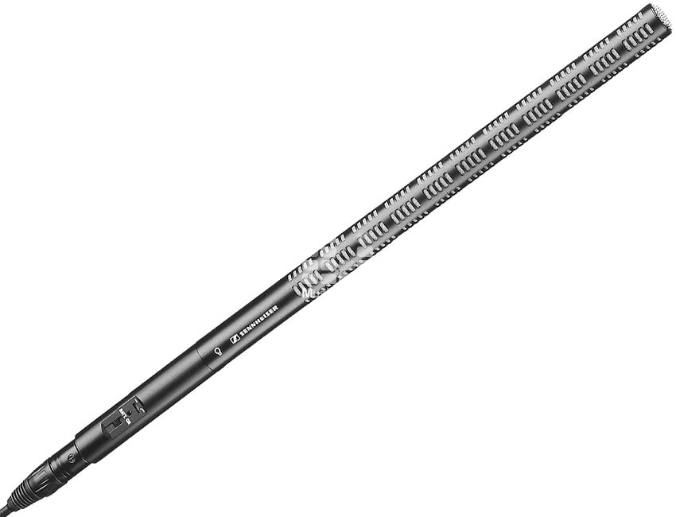
Микрофон Sennheiser K6P MKH416 P48 | 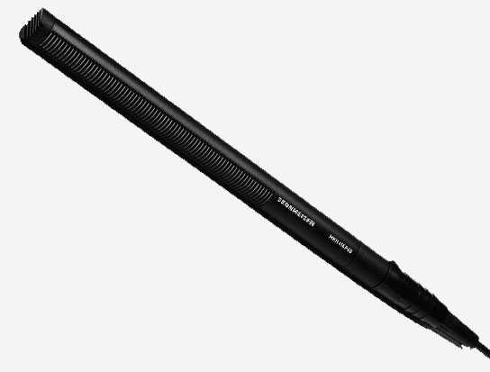
Микрофон Sennheiser K6P ME62 (круг) | 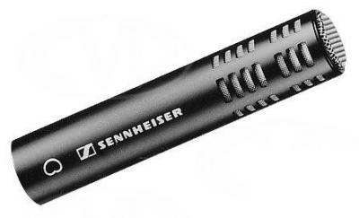
Радиомикрофон Sennheiser SK100 | 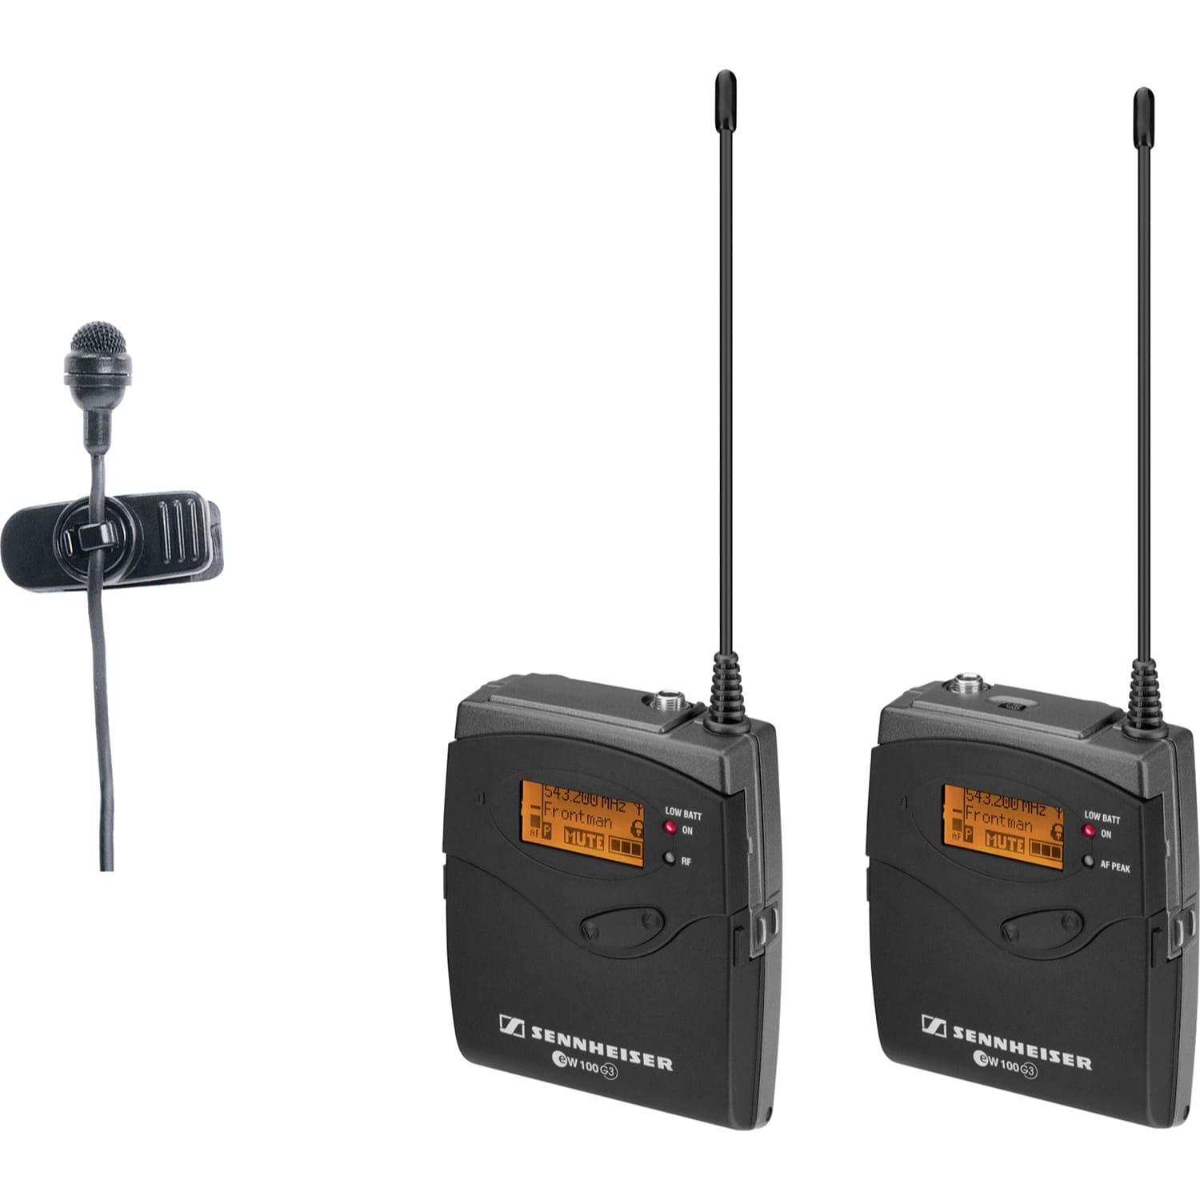
Микрофон петличный SHURE SM93 | 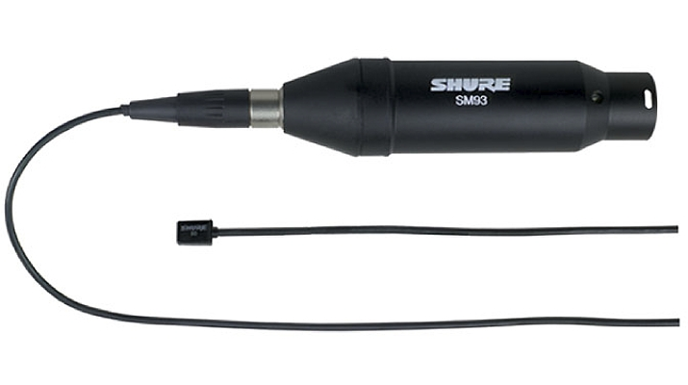
Zeppelin MZW 60-1, 70-1  Держатель микрофона MZS 20 – 1 | 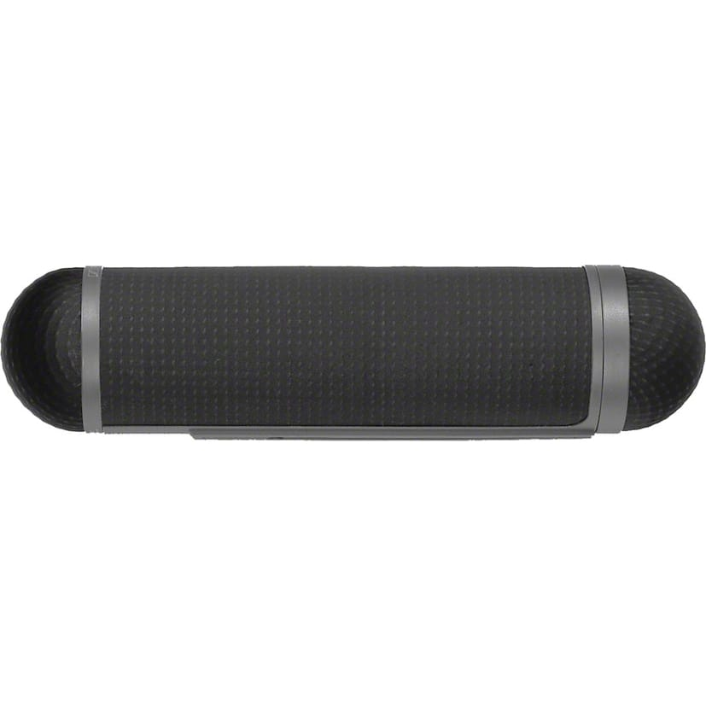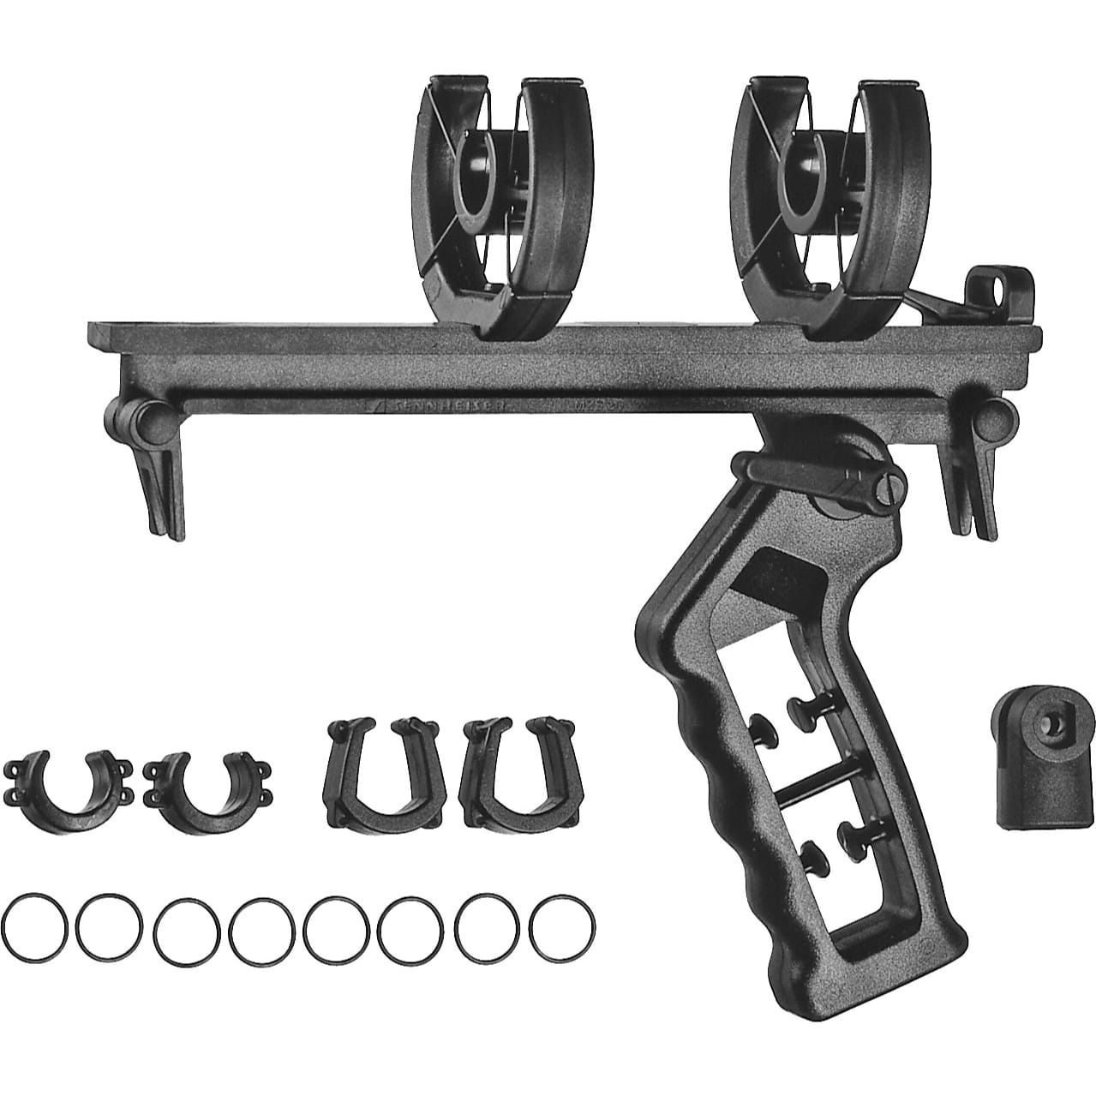
Ветрозащиты MZH 70 - 1, MZH 60 - 1 | 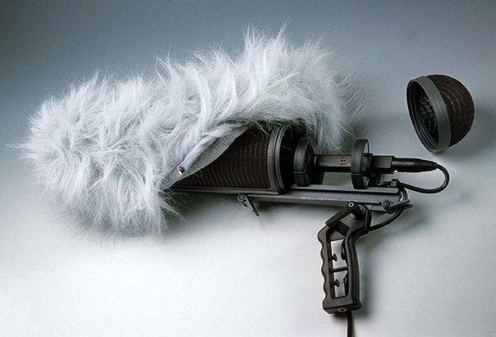
Наушники К-44 | 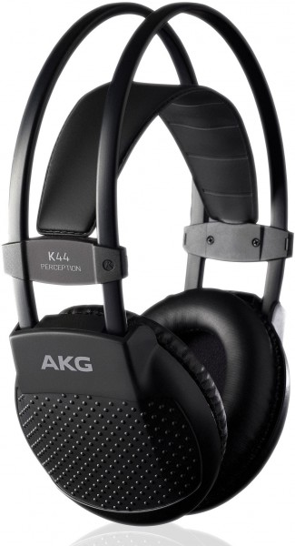
Удочка KONIG&MEYER | 